



المملكة العربية السعودية

وزارة التربية والتعليم

الادارة العامة لتعليم البنات بمنطقة الرياض

ادارة التجهيزات المدرسية وتقنيات التعليم

سجل تحضير الدروس العملية المرحلة الثانوية

المادة : فيزياء (4)

نظام المقررات

|  |  |  |  |  |  |  |  |  |  |
| --- | --- | --- | --- | --- | --- | --- | --- | --- | --- |
| **عنوان التجربة** | **الأدوات والأجهزة المطلوبة** | **التاريخ** | **الفصل** | **الحصة** | **المواد المستهلكة بالمقدار** | **المكان** | **توقيع المعلمة** | **نوع التجربة** | **ملاحظات** |
| **(1)**  **الفصل الأول**  **تجربه استهلالية**  **في أي اتجاه تؤثر المجالات المغناطيسية**  **ص 9** | 2 ) قضيب مغناطيسي .  بوصلة . |  | **3/1** |  |  |  |  |  |  |
|  | **3/2** |  |  |  |  |  |
|  | **3/3** |  |  |  |  |  |
|  | **3/4** |  |  |  |  |  |

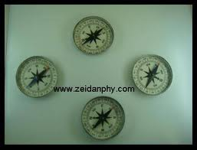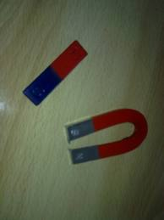

|  |  |  |  |  |  |  |  |  |  |
| --- | --- | --- | --- | --- | --- | --- | --- | --- | --- |
| **عنوان التجربة** | **الأدوات والأجهزة المطلوبة** | **التاريخ** | **الفصل** | **الحصة** | **المواد المستهلكة بالمقدار** | **المكان** | **توقيع المعلمة** | **نوع التجربة** | **ملاحظات** |
| **(2)**  **تـــجربـــة**  **المجالات المغناطيسية ثلاثيه الابعاد**  **صــ 16** | مسمار . خيط . شريط لاصق .  ملف . مصدر للجهد . |  | **3/1** |  |  |  |  |  |  |
|  | **3/2** |  |  |  |  |  |
|  | **3/3** |  |  |  |  |  |
|  | **3/4** |  |  |  |  |  |

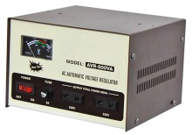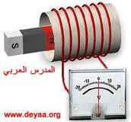

|  |  |  |  |  |  |  |  |  |  |
| --- | --- | --- | --- | --- | --- | --- | --- | --- | --- |
| **عنوان التجربة** | **الأدوات والأجهزة المطلوبة** | **التاريخ** | **الفصل** | **الحصة** | **المواد المستهلكة بالمقدار** | **المكان** | **توقيع المعلمة** | **نوع التجربة** | **ملاحظات** |
| **(3)**  **مــخـتبر الفــــيزيـــاء**  **صنع مغناطيس كهربائي**  **صــ 30** | مشابك ورق كبير . مشابك ورق صغير .  قطع فولاذيه صغيره . مسمار فولاذي .  سلك معزول بطارية 6V . بطارية 9V مصدر .  قدره مستمر DC |  | **3/1** |  |  |  |  |  |  |
|  | **3/2** |  |  |  |  |  |
|  | **3/3** |  |  |  |  |  |
|  | **3/4** |  |  |  |  |  |

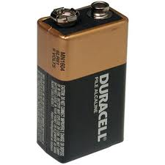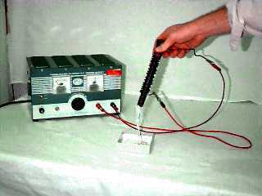

|  |  |  |  |  |  |  |  |  |  |
| --- | --- | --- | --- | --- | --- | --- | --- | --- | --- |
| **عنوان التجربة** | **الأدوات والأجهزة المطلوبة** | **التاريخ** | **الفصل** | **الحصة** | **المواد المستهلكة بالمقدار** | **المكان** | **توقيع المعلمة** | **نوع التجربة** | **ملاحظات** |
| **(4)**  **دلــيل التــجارب العمــليـــة**  **تجربة (1-1)**  **كيف يولد التيار الكهربائي مجالآ مغناطيسيا قويا ؟ صــ 16** | بوصله , مصدر قدرة DC  أميتر , سلك موصل سميك ومعزول ,  مسمار حديدي كبير , مفتاح كهربائي - حامل حلقي مع شبك , برادة حديد ,  لوح كرتون , ورقة , مسطرة مترية , شريط لاصق , علبة مشابك ورق فولاذية . |  | **3/1** |  |  |  |  |  |  |
|  | **3/2** |  |  |  |  |  |
|  | **3/3** |  |  |  |  |  |
|  | **3/4** |  |  |  |  |  |

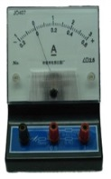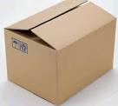 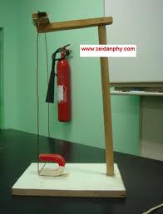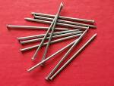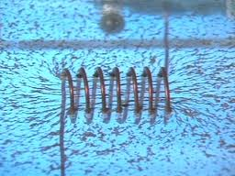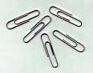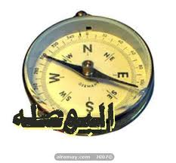

|  |  |  |  |  |  |  |  |  |  |
| --- | --- | --- | --- | --- | --- | --- | --- | --- | --- |
| **عنوان التجربة** | **الأدوات والأجهزة المطلوبة** | **التاريخ** | **الفصل** | **الحصة** | **المواد المستهلكة بالمقدار** | **المكان** | **توقيع المعلمة** | **نوع التجربة** | **ملاحظات** |
| **(5)**  **الفـصـل الثاني**  **تـــجربـــة استـــهلالـــية**  **ماذا يحدث في المجال المغناطيسي المتغير ؟**  **صــ 43** | ( 2 ) قضيب مغناطيس .  جلفانو متر حساس . ملف . |  | **3/1** |  |  |  |  |  |  |
|  | **3/2** |  |  |  |  |  |
|  | **3/3** |  |  |  |  |  |
|  | **3/4** |  |  |  |  |  |

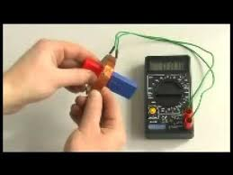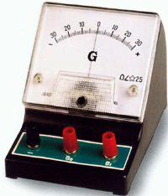

|  |  |  |  |  |  |  |  |  |  |
| --- | --- | --- | --- | --- | --- | --- | --- | --- | --- |
| **عنوان التجربة** | **الأدوات والأجهزة المطلوبة** | **التاريخ** | **الفصل** | **الحصة** | **المواد المستهلكة بالمقدار** | **المكان** | **توقيع المعلمة** | **نوع التجربة** | **ملاحظات** |
| **(6)**  **تــــجربــــة**  **المحرك والمولد**  **ص57** | دائرة توالي تحتوي على محرك DC  ومصباح كهربائي صغير و أميتر |  | **3/1** |  |  |  |  |  |  |
|  | **3/2** |  |  |  |  |  |
|  | **3/3** |  |  |  |  |  |
|  | **3/4** |  |  |  |  |  |

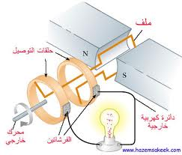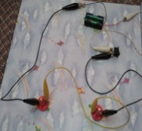

|  |  |  |  |  |  |  |  |  |  |
| --- | --- | --- | --- | --- | --- | --- | --- | --- | --- |
| **عنوان التجربة** | **الأدوات والأجهزة المطلوبة** | **التاريخ** | **الفصل** | **الحصة** | **المواد المستهلكة بالمقدار** | **المكان** | **توقيع المعلمة** | **نوع التجربة** | **ملاحظات** |
| **(7)**  **مــخـتبر الفــــيزيـــاء**  **الحث والمحولات**  **صــ 62** | ملف ثانوي , وملف ابتدائي بأعداد لفات مختلفة .  مصدر جهد متناوب Acصغير فولتمر خاص بالتيار المتناوبAC مصدر جهد مستمر  DC (0-6V , 0-5A) .  أسلاك توصيل مزوده بمشابك  مصباح كهربائي صغير متصل بأسلاك . |  | **3/1** |  |  |  |  |  |  |
|  | **3/2** |  |  |  |  |  |
|  | **3/3** |  |  |  |  |  |
|  | **3/4** |  |  |  |  |  |

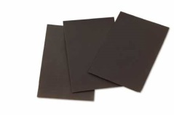  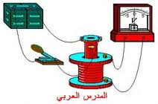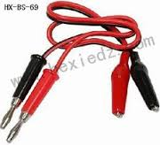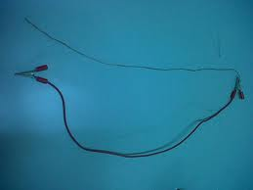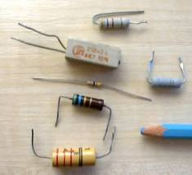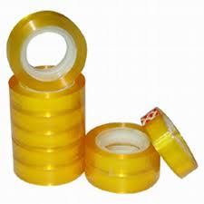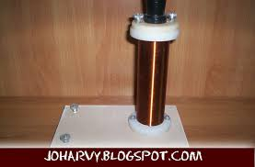

|  |  |  |  |  |  |  |  |  |  |
| --- | --- | --- | --- | --- | --- | --- | --- | --- | --- |
| **عنوان التجربة** | **الأدوات والأجهزة المطلوبة** | **التاريخ** | **الفصل** | **الحصة** | **المواد المستهلكة بالمقدار** | **المكان** | **توقيع المعلمة** | **نوع التجربة** | **ملاحظات** |
| **(8)**  **دلــيل التــجارب العمــليـــة**  **تجربة (2-1)**  **ما الذي يسبب التأرجح ؟**  **صــ 22** | كأس زجاجية مدرجة سعتها 100ml  سلك موصل معزول وسميك ( 60 )  حامل حلقي . مشبكا حامل حلقي .  شريط لاصق . مغناطيسا حذوة فرس  ورق صنفرة ناعمة .  أسلاك توصيل فم تمساح .  مقاومة قدرته 0.5W , وقيمته تتراوح بين 1 – 10 أوم |  | **3/1** |  |  |  |  |  |  |
|  | **3/2** |  |  |  |  |  |
|  | **3/3** |  |  |  |  |  |
|  | **3/4** |  |  |  |  |  |

|  |  |  |  |  |  |  |  |  |  |
| --- | --- | --- | --- | --- | --- | --- | --- | --- | --- |
| **عنوان التجربة** | **الأدوات والأجهزة المطلوبة** | **التاريخ** | **الفصل** | **الحصة** | **المواد المستهلكة بالمقدار** | **المكان** | **توقيع المعلمة** | **نوع التجربة** | **ملاحظات** |
| **(9)**  **الفصــل الثالث**  **تـجربــة استـهلاليـة**  **من أين تبث محطات الإذاعة ؟**  **ص75** | **مدى تردد موجات الراديو في حزمة**  **AM يكون بين 1690 KHz و 540MHz . اعمل جدولا للبيانات يتضمن أعمدة لكل من التردد**  **( KHz ) , واسم محطة الاذاعة , وقوة الاشارة , والموقع والبعد ) KH ) .**  **0 شغل المذياع , واضبطه على التردد 540 KHz , واضبط مستوى الصوت عند مستوى معتدل .** |  | **3/1** |  |  |  |  |  |  |
|  | **3/2** |  |  |  |  |  |
|  | **3/3** |  |  |  |  |  |
|  | **3/4** |  |  |  |  |  |

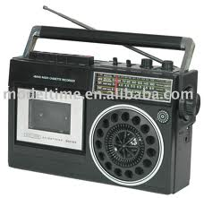 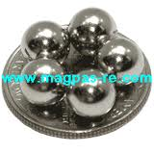 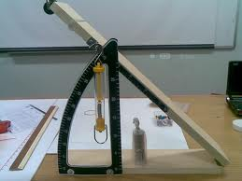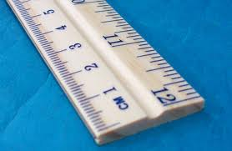

|  |  |  |  |  |  |  |  |  |  |
| --- | --- | --- | --- | --- | --- | --- | --- | --- | --- |
| **عنوان التجربة** | **الأدوات والأجهزة المطلوبة** | **التاريخ** | **الفصل** | **الحصة** | **المواد المستهلكة بالمقدار** | **المكان** | **توقيع المعلمة** | **نوع التجربة** | **ملاحظات** |
| **(10)**  **تــجربــة**  **عمل نموذج لمطياف الكتلة**  **ص80** | **مستوى مائل - كرة من الصلصال**  **مسطرة بها أخدود**  **كرة فلزية قطرها 6mm** |  | **3/1** |  |  |  |  |  |  |
|  | **3/2** |  |  |  |  |  |
|  | **3/3** |  |  |  |  |  |
|  | **3/4** |  |  |  |  |  |

|  |  |  |  |  |  |  |  |  |  |
| --- | --- | --- | --- | --- | --- | --- | --- | --- | --- |
| **عنوان التجربة** | **الأدوات والأجهزة المطلوبة** | **التاريخ** | **الفصل** | **الحصة** | **المواد المستهلكة بالمقدار** | **المكان** | **توقيع المعلمة** | **نوع التجربة** | **ملاحظات** |
| **(11)**  **مـختبر الفــيزيــاء**  **حجب الموجات الكهرومغناطيسية**  **ص 92** | **مذياع AM-FM صغير يعمل بالبطارية , صندوقان صغيران من الكرتون , صندوق فلزي او علبة بغطاء , ورق ألمنيوم , أكياس تحمي من التفريغ الكهربائي ( كالمستخدمة في حماية قطع الحاسوب ) , أسلاك مشبكة , شريط لاصق , قفازات جلدية , مكبس.** |  | **3/1** |  |  |  |  |  |  |
|  | **3/2** |  |  |  |  |  |
|  | **3/3** |  |  |  |  |  |
|  | **3/4** |  |  |  |  |  |

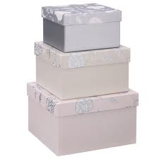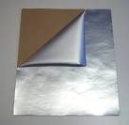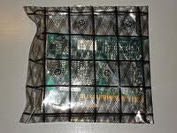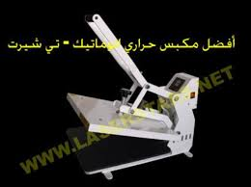 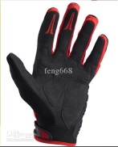  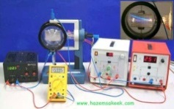

|  |  |  |  |  |  |  |  |  |  |
| --- | --- | --- | --- | --- | --- | --- | --- | --- | --- |
| **عنوان التجربة** | **الأدوات والأجهزة المطلوبة** | **التاريخ** | **الفصل** | **الحصة** | **المواد المستهلكة بالمقدار** | **المكان** | **توقيع المعلمة** | **نوع التجربة** | **ملاحظات** |
| **(12)**  **دليــل التـجارب العمـلية**  **مـختبر الـفيزيــاء**  **تجربة (3-1)**  **ما مقدار كتلة الالكترون ؟**  **ص 28** | **أدوات قياس كتلة الالكترون .**  **مصدر قدرة 0-5ADC .**  **0مصدر قدرة 90 – 250VDC .**  **ملف لولبي ذو قلب هوائي .أسلاك توصيل - أميتر 0-5A .0 فولتميتر .**  **ثلاث قطع خشبية أسطوانية الشكل بأقطار مختلفة .** |  | **3/1** |  |  |  |  |  |  |
|  | **3/2** |  |  |  |  |  |
|  | **3/3** |  |  |  |  |  |
|  | **3/4** |  |  |  |  |  |

|  |  |  |  |  |  |  |  |  |  |
| --- | --- | --- | --- | --- | --- | --- | --- | --- | --- |
| **عنوان التجربة** | **الأدوات والأجهزة المطلوبة** | **التاريخ** | **الفصل** | **الحصة** | **المواد المستهلكة بالمقدار** | **المكان** | **توقيع المعلمة** | **نوع التجربة** | **ملاحظات** |
| **(13)**  **الفصــل الرابع**  **تـجربــة استـهلاليـة**  **ماذا يشبه طيف المصباح الكهربائي المتوهج ؟**  **ص103** | **مصباح كهربائي .**  **مصدر جهد كهربائي .**  **محزوز حيود هولوجرافي .** |  | **3/1** |  |  |  |  |  |  |
|  | **3/2** |  |  |  |  |  |
|  | **3/3** |  |  |  |  |  |
|  | **3/4** |  |  |  |  |  |

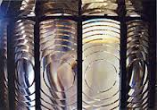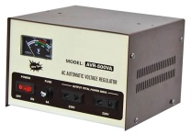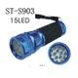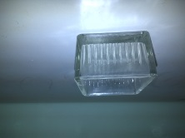

|  |  |  |  |  |  |  |  |  |  |
| --- | --- | --- | --- | --- | --- | --- | --- | --- | --- |
| **عنوان التجربة** | **الأدوات والأجهزة المطلوبة** | **التاريخ** | **الفصل** | **الحصة** | **المواد المستهلكة بالمقدار** | **المكان** | **توقيع المعلمة** | **نوع التجربة** | **ملاحظات** |
| **(14)**  **تــجربــة**  **السطوع في الظلام**  **ص104** | **مصباح يدوي .**  **اناء مختبري يحتوي على مادة الفلوريسين .**  **مرشح ضوء أحمر .** |  | **3/1** |  |  |  |  |  |  |
|  | **3/2** |  |  |  |  |  |
|  | **3/3** |  |  |  |  |  |
|  | **3/4** |  |  |  |  |  |

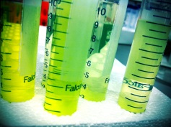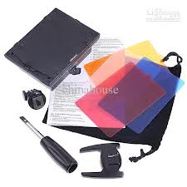

|  |  |  |  |  |  |  |  |  |  |
| --- | --- | --- | --- | --- | --- | --- | --- | --- | --- |
| **عنوان التجربة** | **الأدوات والأجهزة المطلوبة** | **التاريخ** | **الفصل** | **الحصة** | **المواد المستهلكة بالمقدار** | **المكان** | **توقيع المعلمة** | **نوع التجربة** | **ملاحظات** |
| **(15)**  **مـختبر الفــيزيــاء**    **نمذجة التأثير الكهروضوئي**  **ص 118** | **ثلاث كرات فولاذية , مجرى او ممسار فيه أخدود ( قناة على شكل حرف U , أو داعم رف ) , كتب , أقلام تخطيط حمراء , وبرتقالية , وصفراء , وخضراء , وزرقاء , وبنفسجية ( أو لاصقات ملونة ) , مسطرة مترية , كحول أيزوبروبيلي**. |  | **3/1** |  |  |  |  |  |  |
|  | **3/2** |  |  |  |  |  |
|  | **3/3** |  |  |  |  |  |
|  | **3/4** |  |  |  |  |  |

 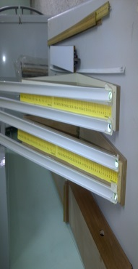 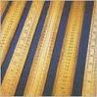 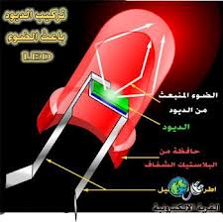 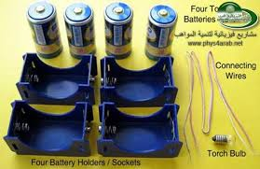 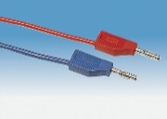 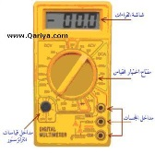

|  |  |  |  |  |  |  |  |  |  |
| --- | --- | --- | --- | --- | --- | --- | --- | --- | --- |
| **عنوان التجربة** | **الأدوات والأجهزة المطلوبة** | **التاريخ** | **الفصل** | **الحصة** | **المواد المستهلكة بالمقدار** | **المكان** | **توقيع المعلمة** | **نوع التجربة** | **ملاحظات** |
| **(16)**  **دليــل التـجارب العمـلية**  **مــختبر الفـيزيــاء تجربة (1-4)**  **ما العلاقة بين لون الضوء المنبعث من الدايود المشع للضوء والهبوط في الجهد خلاله ؟**  **ص 34** | **أميتر 0- 50mADC - أسلاك توصيل**  **مفتاح كهربائي سكيني -مسطرة مترية**  **مجزئ جهد أوم 1000.**  **بطاريتان 1.5V , أو مصدر جهد 3V**  **حامل بطارية - مقاوم أوم22**  **ثلاثة دايودات مشعة للضوء ذات ألوان مختلفة - فولتميتر )VDC 0-5 )**  **محزوز حيود** |  | **3/1** |  |  |  |  |  |  |
|  | **3/2** |  |  |  |  |  |
|  | **3/3** |  |  |  |  |  |
|  | **3/4** |  |  |  |  |  |

|  |  |  |  |  |  |  |  |  |  |
| --- | --- | --- | --- | --- | --- | --- | --- | --- | --- |
| **عنوان التجربة** | **الأدوات والأجهزة المطلوبة** | **التاريخ** | **الفصل** | **الحصة** | **المواد المستهلكة بالمقدار** | **المكان** | **توقيع المعلمة** | **نوع التجربة** | **ملاحظات** |
| **(17)**  **الفصــل الخامس**  **تـجربــة استـهلاليـة**  **تحديد نوع قطعة نقدية فلزية تدور كنموذج لتعرف نوع الذرات**  **ص129** | **قطعة نقدية فلزية من فئة**  **25 و50 هللة .**  **طاولة** |  | **3/1** |  |  |  |  |  |  |
|  | **3/2** |  |  |  |  |  |
|  | **3/3** |  |  |  |  |  |
|  | **3/4** |  |  |  |  |  |

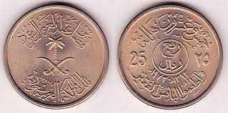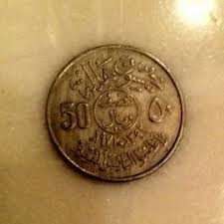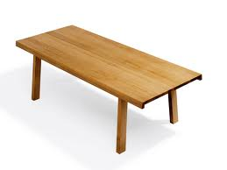

|  |  |  |  |  |  |  |  |  |  |
| --- | --- | --- | --- | --- | --- | --- | --- | --- | --- |
| **عنوان التجربة** | **الأدوات والأجهزة المطلوبة** | **التاريخ** | **الفصل** | **الحصة** | **المواد المستهلكة بالمقدار** | **المكان** | **توقيع المعلمة** | **نوع التجربة** | **ملاحظات** |
| **(18)**  **تــجربــة**  **طيف الضوء اللامع**  **( الساطع)**  **ص137** | **مصدر القدرة المتصل مع أنبوب**  **تفريغ الغاز بحيث يضئ الأنبوب .** |  | **3/1** |  |  |  |  |  |  |
|  | **3/2** |  |  |  |  |  |
|  | **3/3** |  |  |  |  |  |
|  | **3/4** |  |  |  |  |  |

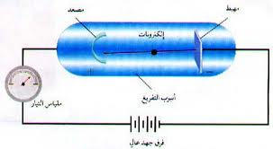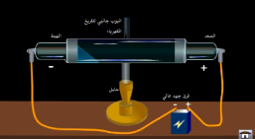

|  |  |  |  |  |  |  |  |  |  |
| --- | --- | --- | --- | --- | --- | --- | --- | --- | --- |
| **عنوان التجربة** | **الأدوات والأجهزة المطلوبة** | **التاريخ** | **الفصل** | **الحصة** | **المواد المستهلكة بالمقدار** | **المكان** | **توقيع المعلمة** | **نوع التجربة** | **ملاحظات** |
| **(19)**  **مـختبر الفــيزيــاء**  **إيجاد حجم الذرة**  **ص 150** | **صندوق كرتون**  **ثلاث كؤوس ورقية صغيره متماثلة**  **200كرة صغيره - مسطرة**  **منشفة أو قطعة قماش كبيرة** |  | **3/1** |  |  |  |  |  |  |
|  | **3/2** |  |  |  |  |  |
|  | **3/3** |  |  |  |  |  |
|  | **3/4** |  |  |  |  |  |

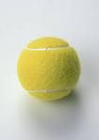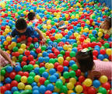

|  |  |  |  |  |  |  |  |  |  |
| --- | --- | --- | --- | --- | --- | --- | --- | --- | --- |
| **عنوان التجربة** | **الأدوات والأجهزة المطلوبة** | **التاريخ** | **الفصل** | **الحصة** | **المواد المستهلكة بالمقدار** | **المكان** | **توقيع المعلمة** | **نوع التجربة** | **ملاحظات** |
| **(20)**  **دليــل التـجارب العمـلية**  **مختبر الفـيزيـاء**  **تجربة (5-1)**  **ماذا يمكن أن تتعلم من طيف الانبعاث ؟**  **ص 39** | **جهاز المطياف -قفاز حراري .**  **مصدر قدرة لأنابيب الطيف .**  **أنابيب طيف : أرجون , بروم , ثاني أكسيد الكربون , كلور ,هيليوم , هيدروجين , كريبتون , بخار زئبق , نيون , نيتروجين , أكسجين , زينون**  **مصباح كهربائي 40W مع قاعدته** |  | **3/1** |  |  |  |  |  |  |
|  | **3/2** |  |  |  |  |  |
|  | **3/3** |  |  |  |  |  |
|  | **3/4** |  |  |  |  |  |

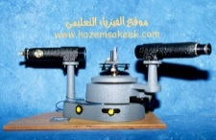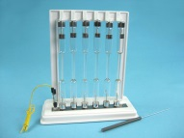

|  |  |  |  |  |  |  |  |  |  |
| --- | --- | --- | --- | --- | --- | --- | --- | --- | --- |
| **عنوان التجربة** | **الأدوات والأجهزة المطلوبة** | **التاريخ** | **الفصل** | **الحصة** | **المواد المستهلكة بالمقدار** | **المكان** | **توقيع المعلمة** | **نوع التجربة** | **ملاحظات** |
| **(21)**  **دليــل التـجارب العمـلية**  **مـختبر الفـيزيــاء تجربة (5-2)**  **كيف يمكنك قياس عدد تنقلات الالكترون بين مستويات الطاقة ؟ صـ 43** | **مسطرتان - صلصال لتشكيل النماذج .**  **محزوز حيود .**  **شق ضيق .**  **أربعة مصادر ضوء مختلفة .**  **مسطرة .** |  | **3/1** |  |  |  |  |  |  |
|  | **3/2** |  |  |  |  |  |
|  | **3/3** |  |  |  |  |  |
|  | **3/4** |  |  |  |  |  |

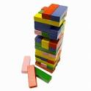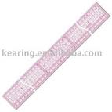

|  |  |  |  |  |  |  |  |  |  |
| --- | --- | --- | --- | --- | --- | --- | --- | --- | --- |
| **عنوان التجربة** | **الأدوات والأجهزة المطلوبة** | **التاريخ** | **الفصل** | **الحصة** | **المواد المستهلكة بالمقدار** | **المكان** | **توقيع المعلمة** | **نوع التجربة** | **ملاحظات** |
| **(22)**  **الفصــل السادس**  **تـجربــة استـهلاليـة**  **كيف يوصل الدايود الكهرباء؟**  **ص161** | **دايود مشع للضوء ذي لونين**  **( أحمر - أخضر ) .**  **مصدر جهد كهربائي متناوب**  **9 – 12v أو محول كهربائي .**  **قرص ستروبوسكوب .** |  | **3/1** |  |  |  |  |  |  |
|  | **3/2** |  |  |  |  |  |
|  | **3/3** |  |  |  |  |  |
|  | **3/4** |  |  |  |  |  |

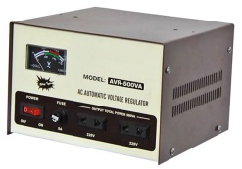 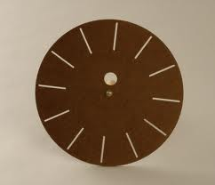

|  |  |  |  |  |  |  |  |  |  |
| --- | --- | --- | --- | --- | --- | --- | --- | --- | --- |
| **عنوان التجربة** | **الأدوات والأجهزة المطلوبة** | **التاريخ** | **الفصل** | **الحصة** | **المواد المستهلكة بالمقدار** | **المكان** | **توقيع المعلمة** | **نوع التجربة** | **ملاحظات** |
| **(23)**  **تــجربــة**  **الضوء الأحمر**  **ص178** | **دائرة كهربائية .**  **مصدر قدرة مستمر DC .**  **مقاوم مقداره 470 أوم .**  **دايود مشع للضوء الأحمر** |  | **3/1** |  |  |  |  |  |  |
|  | **3/2** |  |  |  |  |  |
|  | **3/3** |  |  |  |  |  |
|  | **3/4** |  |  |  |  |  |

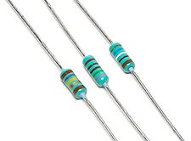 

|  |  |  |  |  |  |  |  |  |  |
| --- | --- | --- | --- | --- | --- | --- | --- | --- | --- |
| **عنوان التجربة** | **الأدوات والأجهزة المطلوبة** | **التاريخ** | **الفصل** | **الحصة** | **المواد المستهلكة بالمقدار** | **المكان** | **توقيع المعلمة** | **نوع التجربة** | **ملاحظات** |
| **(24)**  **مـختبر الفــيزيــاء**  **تيار الدايود وجهده**  **ص 180** | **مصدر قدرة مستمر 0-12VDC .**  **دايود مشع للضوء الاحمر .**  **مقاوم 100Ω .**  **أميتر 0-100mA DC .**  **وقدرتة 1W أو 1/2 W .**  **فولتمتر (0-5)V DC .**  **دايود 1N4002 - أسلاك توصيل معزولة** |  | **3/1** |  |  |  |  |  |  |
|  | **3/2** |  |  |  |  |  |
|  | **3/3** |  |  |  |  |  |
|  | **3/4** |  |  |  |  |  |

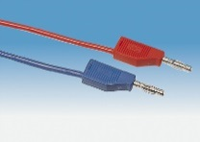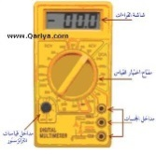

|  |  |  |  |  |  |  |  |  |  |
| --- | --- | --- | --- | --- | --- | --- | --- | --- | --- |
| **عنوان التجربة** | **الأدوات والأجهزة المطلوبة** | **التاريخ** | **الفصل** | **الحصة** | **المواد المستهلكة بالمقدار** | **المكان** | **توقيع المعلمة** | **نوع التجربة** | **ملاحظات** |
| **(25)**  **دليــل التـجارب العمـلية**  **مـختبر الفـيزيــاء تجربة (6-1)**  **كيف يمكن لجهاز الحاسوب اتخاذ القرار ؟**  **ص 47** | **لوحة التجارب الالكترونية -بطارية 9V .مشبك توصيل , قياس 22 .**  **دايود باعث للضوء ( LED ) .**  **مقاوم مقداره أوم 1000 .**  **دوائر متكاملة CMOS :**  **4011,4070,4071,4081** |  | **3/1** |  |  |  |  |  |  |
|  | **3/2** |  |  |  |  |  |
|  | **3/3** |  |  |  |  |  |
|  | **3/4** |  |  |  |  |  |



|  |  |  |  |  |  |  |  |  |  |
| --- | --- | --- | --- | --- | --- | --- | --- | --- | --- |
| **عنوان التجربة** | **الأدوات والأجهزة المطلوبة** | **التاريخ** | **الفصل** | **الحصة** | **المواد المستهلكة بالمقدار** | **المكان** | **توقيع المعلمة** | **نوع التجربة** | **ملاحظات** |
| **(26)**  **الفصــل السابع**  **تـجربــة استـهلاليـة**  **كيف يمكنك عمل نموذج للنواة ؟**  **ص191** | **3-6 أقراص مغناطيسية .**  **شريط لاصق ذي الوجهين .**  **6 – 3 أقراص من الخشب أو الألومنيوم مماثله لها في الحجم .** |  | **3/1** |  |  |  |  |  |  |
|  | **3/2** |  |  |  |  |  |
|  | **3/3** |  |  |  |  |  |
|  | **3/4** |  |  |  |  |  |

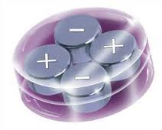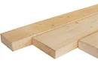

|  |  |  |  |  |  |  |  |  |  |
| --- | --- | --- | --- | --- | --- | --- | --- | --- | --- |
| **عنوان التجربة** | **الأدوات والأجهزة المطلوبة** | **التاريخ** | **الفصل** | **الحصة** | **المواد المستهلكة بالمقدار** | **المكان** | **توقيع المعلمة** | **نوع التجربة** | **ملاحظات** |
| **(27)**  **تــجربــة**  **نمذجة الاضمحلال الإشعاعي**  **ص205** | **50 قطعة نقدية معدنية .**  **كأس كبيرة.** |  | **3/1** |  |  |  |  |  |  |
|  | **3/2** |  |  |  |  |  |
|  | **3/3** |  |  |  |  |  |
|  | **3/4** |  |  |  |  |  |

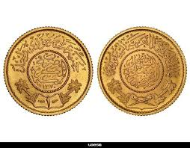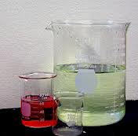

|  |  |  |  |  |  |  |  |  |  |
| --- | --- | --- | --- | --- | --- | --- | --- | --- | --- |
| **عنوان التجربة** | **الأدوات والأجهزة المطلوبة** | **التاريخ** | **الفصل** | **الحصة** | **المواد المستهلكة بالمقدار** | **المكان** | **توقيع المعلمة** | **نوع التجربة** | **ملاحظات** |
| **(28)**  **مـختبر الفــيزيــاء**  **استكشاف الإشعاع**  **ص 216** | **مصادر بيتا وجاما -مسطرة متربة .**  **عداد إشعاعي أو كاشف إشعاعي .**  **شريط لاصق .-ساعة وقف .** |  | **3/1** |  |  |  |  |  |  |
|  | **3/2** |  |  |  |  |  |
|  | **3/3** |  |  |  |  |  |
|  | **3/4** |  |  |  |  |  |

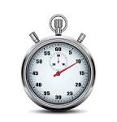

|  |  |  |  |  |  |  |  |  |  |
| --- | --- | --- | --- | --- | --- | --- | --- | --- | --- |
| **عنوان التجربة** | **الأدوات والأجهزة المطلوبة** | **التاريخ** | **الفصل** | **الحصة** | **المواد المستهلكة بالمقدار** | **المكان** | **توقيع المعلمة** | **نوع التجربة** | **ملاحظات** |
| **(29)**  **دليــل التـجارب العمـلية**  **مـختبر الفــيزيـــاء تجربة (7-1)**  **كيف أحمي نفسي من النشاط الاشعاعي ؟**  **ص 53** | **عداد أو مقياس جايجر .**  **حامل أنبوب جايجر – مولر .**  **مصادر اشعاع ألفا , بيتا , وجاما .**  **قطع مربعة الشكل طول ضلعها 5cm من : الورق , والورق المقوى , والألومنيوم , والرصاص -ملاقط , أو قفازات .ساعة ايقاف أو عداد الكتروني .** |  | **3/1** |  |  |  |  |  |  |
|  | **3/2** |  |  |  |  |  |
|  | **3/3** |  |  |  |  |  |
|  | **3/4** |  |  |  |  |  |

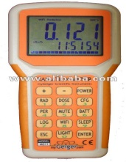 

|  |  |  |  |  |  |  |  |  |  |
| --- | --- | --- | --- | --- | --- | --- | --- | --- | --- |
| **عنوان التجربة** | **الأدوات والأجهزة المطلوبة** | **التاريخ** | **الفصل** | **الحصة** | **المواد المستهلكة بالمقدار** | **المكان** | **توقيع المعلمة** | **نوع التجربة** | **ملاحظات** |
| **(30)**  **دليــل التـجارب العمـلية**  **مـختبر الفــيزيــاء تجربة (7-2)**  **كيف تستطيع ايجاد عمر النصف لنظير مشع ذي فترة حياة قصيرة**  **ص 57** | **مولد النظائرBa / Cs .- عداد جايجر .**  **ساعة ايقاف - قفازات .**  **0 نظارات واقية .- معطف مختبر .**  **0 محلول نقل ( انظر الارشادات المرفقة مع مولد النظائر )** |  | **3/1** |  |  |  |  |  |  |
|  | **3/2** |  |  |  |  |  |
|  | **3/3** |  |  |  |  |  |
|  | **3/4** |  |  |  |  |  |

|  |  |  |  |  |  |  |  |  |  |
| --- | --- | --- | --- | --- | --- | --- | --- | --- | --- |
| **عنوان التجربة** | **الأدوات والأجهزة المطلوبة** | **التاريخ** | **الفصل** | **الحصة** | **المواد المستهلكة بالمقدار** | **المكان** | **توقيع المعلمة** | **نوع التجربة** | **ملاحظات** |
|  |  |  | **3/1** |  |  |  |  |  |  |
|  | **3/2** |  |  |  |  |  |
|  | **3/3** |  |  |  |  |  |
|  | **3/4** |  |  |  |  |  |

|  |  |  |  |  |  |  |  |  |  |
| --- | --- | --- | --- | --- | --- | --- | --- | --- | --- |
| **عنوان التجربة** | **الأدوات والأجهزة المطلوبة** | **التاريخ** | **الفصل** | **الحصة** | **المواد المستهلكة بالمقدار** | **المكان** | **توقيع المعلمة** | **نوع التجربة** | **ملاحظات** |
|  |  |  | **3/1** |  |  |  |  |  |  |
|  | **3/2** |  |  |  |  |  |
|  | **3/3** |  |  |  |  |  |
|  | **3/4** |  |  |  |  |  |